# Evaluación Estrategia para la Introducción de la Vacunación contra el VSR en Bogotá

## Controles prenatales nacional

En el informe de Indicadores Básicos de Salud, 2024 se incluye el porcentaje de nacidos vivos que recibieron 4 o más controles prenatales con un 84,1% sobre un total de partos observados por registro de nacido vivo de 573,625 (1).

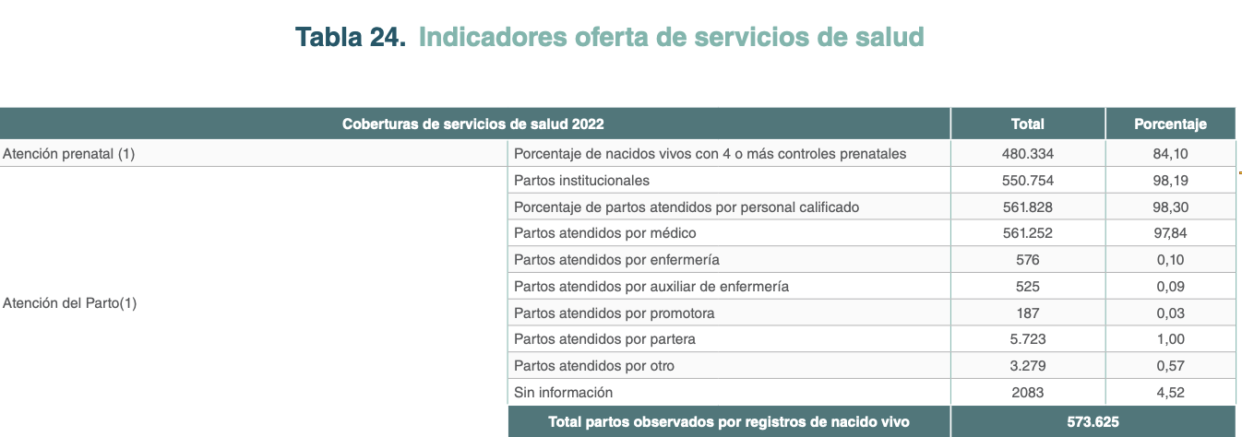

Este porcentaje es mayor cuando se revisa el Boletín técnico de Estadísticas Vitales del DANE para el año corrido 2024r, con reporte de que un 87,8% de los nacidos vivos reportados en el país son hijos de madres que reciben cuatro o más consultas prenatales, siendo el porcentaje más alto entre los años 2020 y 2024pr (2).

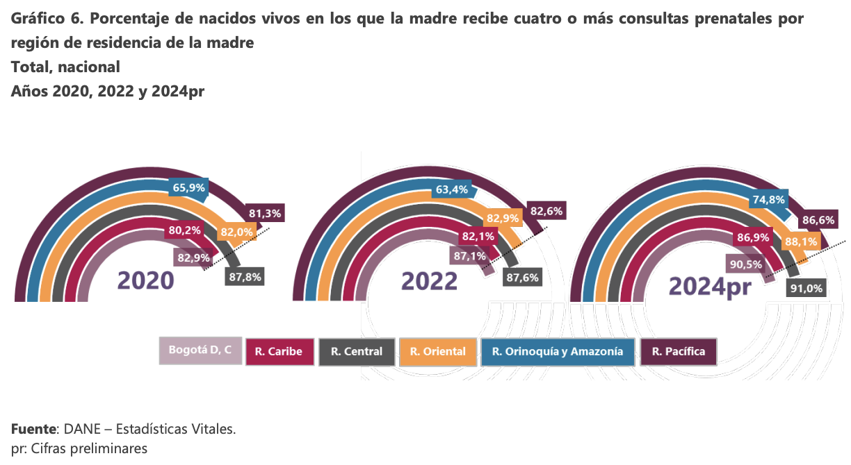

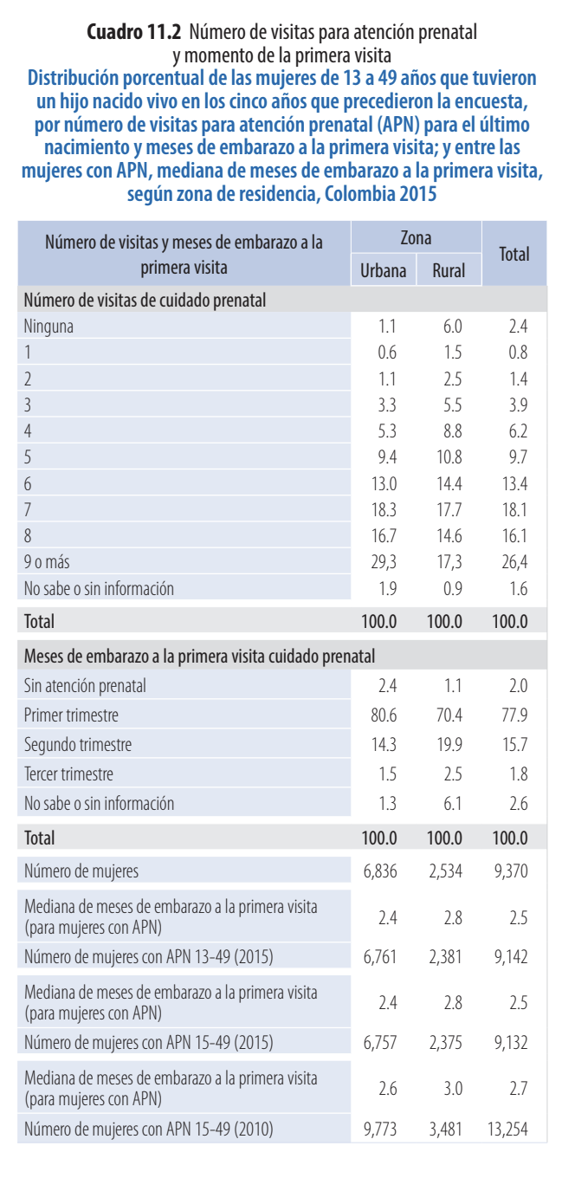Registros más específicos del número de controles prenatales y el trimestre en el que se realiza la primera visita de cuidado prenatal están disponibles en la Encuesta Nacional de Demografía y Salud, ENDS 2015. Con evidencia de un mayor porcentaje de mujeres que acuden a su primer visita de control prenatal durante el primer trimestre y con un porcentaje importante de mujeres en área urbana con 9 controles o más

## Bogotá

Según departamento de residencia de la madre, para Bogotá, el DANE reporta un 90,5% de los nacidos vivos producto de una madre que recibió 4 o más controles prenatales, resultados por debajo de la meta trazadora de los ODS del 93% (2)

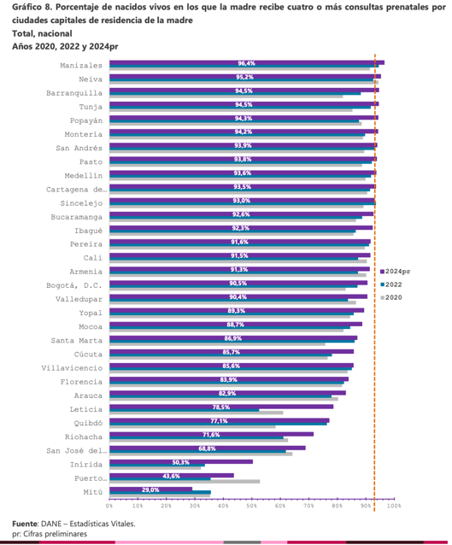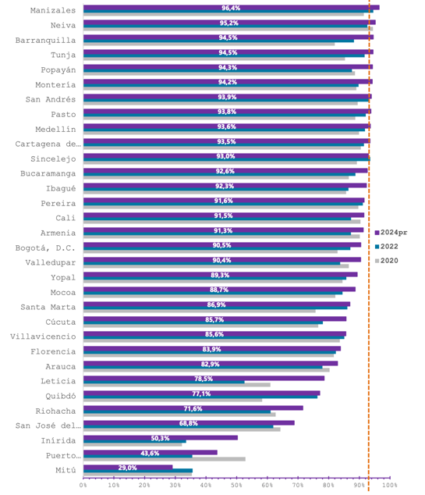 En el análisis comparativo según ciudades capitales de residencia de la madre, en 2020 una ciudad alcanzó la meta (Neiva, Huila 94,4%), mientras que en cifras preliminares de 2024pr, 10 ciudades superan el 93,0% de nacimientos en los que la madre recibe cuatro o más consultas prenatales, ninguna de estas es Bogotá (2).

## Coberturas de vacunación en gestantes registradas en el **Observatorio Regional de Vacunación de la Universidad de los Andes**

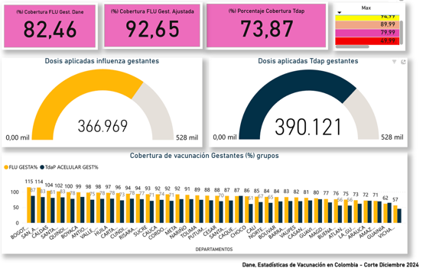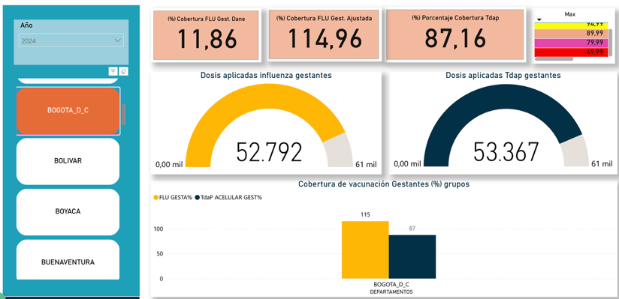

Cobertura de vacunación en gestantes para el 2024 a nivel nacional y en Bogotá (4).

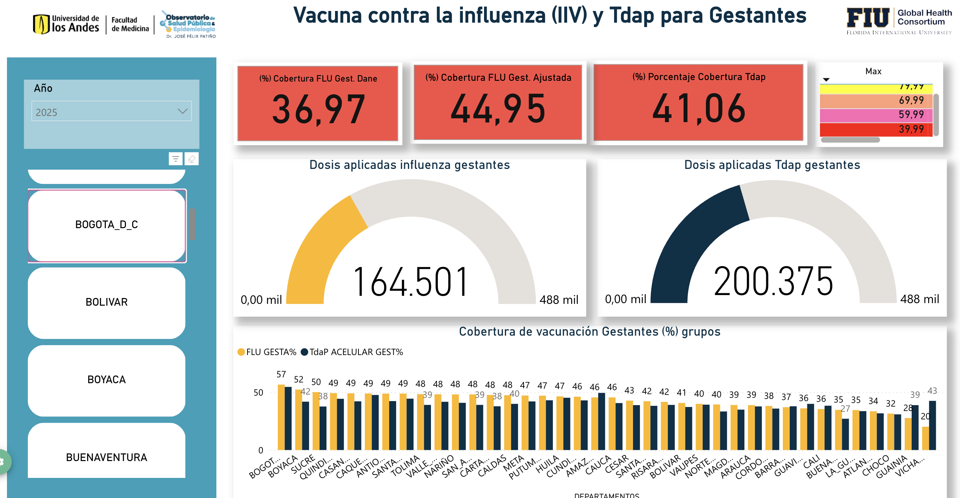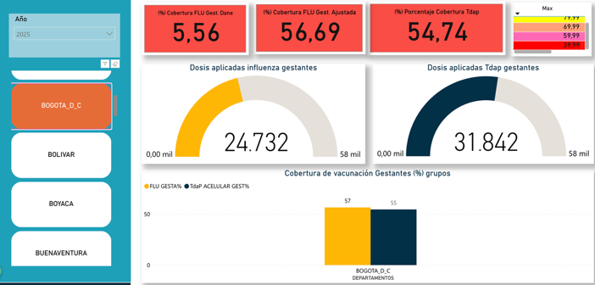

Cobertura de vacunación en gestantes en lo que vamos del 2025 con corte de mayo a nivel nacional y en Bogotá (4).

## Experiencia Chile

Chile se convirtió en el primer país del hemisferio sur en implementar, de manera gratuita y universal, la inmunización pasiva con Nirsevimab para recién nacidos y lactantes en la Campaña de Invierno (6).

1. **Inmunización universal y definición de población objetivo**

La estrategia se aplicó a tres grupos población objetivo:

* 1. Recién nacidos entre marzo y septiembre de 2024 (dentro de temporada).
  2. Lactantes de “catch-up”, es decir, nacidos desde octubre de 2023.
  3. Lactantes de alto riesgo (beneficiarios de la Ley Ricarte Soto), quienes recibían otra profilaxis; ahora integrados en la campaña con posibilidad de inmunización hasta los 24 meses.(7)

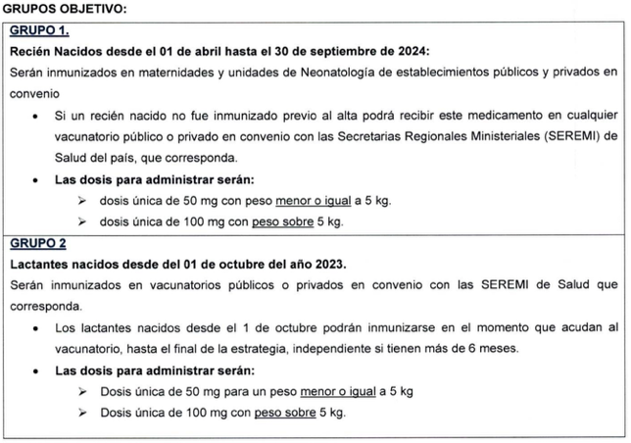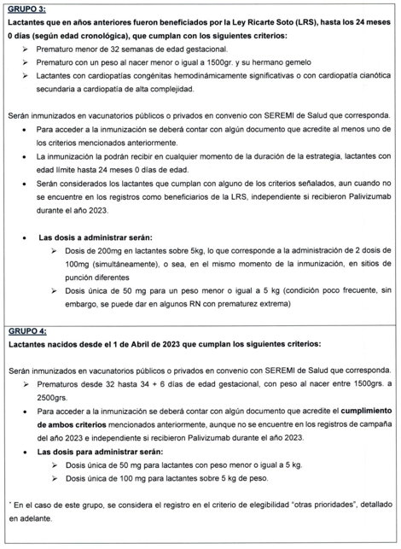

<https://saludresponde.minsal.cl/wp-content/uploads/2024/05/CIRCULAR-N-5-Nirsevimab.pdf>

1. **Monitoreo y análisis riguroso: Proyecto NirseCL**

* Se estableció un sistema de monitoreo, NirseCL, liderado por el ISCI, la Universidad de Chile y el Ministerio de Salud. Este sistema recopiló y analizó datos de hospitalización del servicio público y privado, registrando impacto y efectividad de la campaña. <https://nirse.isci.cl/> (7-8)
* Se publicaron datos de efectividad clínica: una efectividad de un 76% para disminuir hospitalización por VRS, de un 85% para disminuir hospitalización en UTI por VRS, una disminución de un 65% de hospitalizaciones por neumonías de toda causa, y de un 48% en las hospitalizaciones por cualquier causa en los niños de la edad que correspondían a este estudio (10)

1. **Logros cuantificables y evidencia de impacto**
   * Informes públicos de impacto y resultados
2. **Acciones operativas para asegurar cobertura**
   * Chile implementó una logística eficaz y capacitación de personal: la inmunización se realizó en maternidades, vacunatorios y servicios de salud primaria, facilitando el acceso al Nirsevimab. (9-11)
   * Estrategia de “rescate”: si una familia rechazaba inicialmente la vacuna, el equipo de salud primaria visitaba a domicilio al recién nacido para reofrecer la inmunización tras consejería informativa. (11)
   * La administración fue voluntaria y de una sola dosis; en caso de rechazo, se requería firmar un consentimiento de renuncia con indicación de sus riesgos. (11)
   * Comunicación basada en evidencia científica y respaldo institucional
   * Respaldo público por la Universidad de Chile y el ISCI, con presentaciones ante autoridades sanitarias, incluida la Ministra de Salud, destacando la reducción de hospitalizaciones y mortalidad cero por VRS. (13-14)
   * Redes institucionales entre la Subsecretaría de Salud Pública, la Dirección de Presupuestos y atención asistencial para financiar, promover y ejecutar la estrategia de forma efectiva.

## Experiencia Argentina

En marzo de 2024, Argentina incorporó la vacuna materna contra el virus sincicial respiratorio (Abrysvo) al Calendario Nacional de Vacunación (CNV) como una intervención gratuita y obligatoria para embarazadas entre las semanas 32 y 36+6 días de gestación, con el objetivo de proteger a lactantes durante sus primeros seis meses de vida (15,16). La medida se formalizó mediante la Resolución 4218/2023, publicada en el Boletín Oficial en diciembre de 2023 (15).

La aplicación se realiza en vacunatorios públicos y centros de salud de todo el país, sin necesidad de orden médica, permitiendo la coadministración con otras vacunas del embarazo como antigripal, dTpa y COVID-19 (17). La campaña se desplegó desde el 1 de marzo hasta el 31 de agosto de 2024 (15,17).

En su primera temporada, la cobertura nacional alcanzó entre el 61,4 % y el 62,1 % (18). Datos preliminares reportados por el Ministerio de Salud y analizados en instancias técnicas de la OPS indican una reducción significativa en hospitalizaciones por VSR en lactantes nacidos de madres vacunadas, sin registros de fallecimientos en este grupo (17,19)

* Estudio multicéntrico (BERNI) reveló una efectividad del 78,6 % en prevenir hospitalizaciones por VSR durante los primeros 3 meses de vida, y del 71,3 % hasta los 6 meses. Para casos graves de IRTI-VSR, la efectividad fue del 76,9 % (20).
* Estudios clínicos (fase 3, MATISSE), la vacuna demostró una eficacia del 81,8 % a los 90 días y 69,4 % a los 180 días respecto a enfermedad respiratoria grave atendida (21).

### Sustitución de Palivizumab por Nirsevimab

Fuentes

1. <https://www.minsalud.gov.co/sites/rid/Lists/BibliotecaDigital/RIDE/VS/ED/GCFI/indicadores-basicos-salud-2024.pdf?utm>
2. <https://www.dane.gov.co/files/operaciones/EEVV/bol-EEVV-Nacimientos-Itrim2024.pdf>
3. <https://profamilia.org.co/wp-content/uploads/2019/05/ENDS-2015-TOMO-II.pdf>
4. <https://medicina.uniandes.edu.co/es/investigacion/observatorio-salud-publica>
5. <https://prensa.presidencia.cl/comunicado.aspx?id=286535&utm_source=chatgpt.com>
6. <https://www.gob.cl/noticias/estrategia-contra-virus-sincicial-vrs-nirsevimab-2024-reduccion-casos/>
7. <https://uchile.cl/dam/jcr%3A0fb8dedc-b19e-4175-840d-566f6a172d13/Reporte%201%20Nirse%20CL%20-%206%20sept%202024%20%283%29.pdf>
8. <https://medicina.uchile.cl/noticias/227107/mejorando-la-estrategia-nacional-de-inmunizacion-contra-vrs>
9. <https://saludresponde.minsal.cl/nirsevimab/>
10. <https://pubmed.ncbi.nlm.nih.gov/40513593/>
11. <https://ssmc.gob.cl/vacunacion-contra-el-virus-sincicial-la-estrategia-de-rescate-del-ssmc-para-lograr-el-100-de-cobertura/>
12. <https://sochitran.cl/2025/03/05/universal-immunization-strategy-against-respiratory-syncytial-virus-rsv-prevention-in-chile-with-nirsevimab-during-the-2024-winter-season-first-southern-hemisphere-nationwide-effectiveness-data/>
13. <https://uchile.cl/noticias/229235/uchile-respalda-estrategia-que-redujo-hospitalizacion-por-vrs>
14. <https://www.sanidad.gob.es/areas/promocionPrevencion/vacunaciones/comoTrabajamos/docs/VRS_infantil.pdf>
15. <https://www.argentina.gob.ar/noticias/comienza-en-todo-el-pais-la-vacunacion-contra-el-virus-sincicial-respiratorio>
16. <https://www.argentina.gob.ar/noticias/se-inicia-la-vacunacion-contra-virus-sincicial-respiratorio>
17. <https://www.paho.org/sites/default/files/paho-cim-webinar-maternal-vaccination-preventing-respiratory-syncytial-virus-associated-disease-infants_0.pdf>
18. <https://vacunasaep.org/documentos/manual/cap-43>
19. <https://espanol.medscape.com/verarticulo/5914124>
20. <https://www.paho.org/sites/default/files/paho-cim-webinar-maternal-vaccination-preventing-respiratory-syncytial-virus-associated-disease-infants_0.pdf>
21. <https://vacunasaep.org/documentos/manual/cap-43>

## 1. Análisis contextual y diagnóstico más profundo

* Incluir un perfil epidemiológico local del VSR en La Guajira con datos históricos de morbilidad, mortalidad, estacionalidad y grupos de riesgo, diferenciando entre población urbana y rural, y población indígena (Wayúu).
* Considerar determinantes sociales de la salud: acceso a servicios, condiciones de vivienda, movilidad, factores culturales y barreras lingüísticas.
* Incorporar datos de cobertura de controles prenatales y seguimiento de crecimiento infantil para anticipar puntos de captación de la población objetivo.

## 2.

## Microplaneación operativa

* Especificar la identificación nominal de la población objetivo por municipio/comunidad y cómo se validará con líderes comunitarios y equipos de salud.
* Incluir rutas y estrategias diferenciadas para áreas dispersas o de difícil acceso, con estimaciones de tiempos y recursos logísticos.
* Definir puntos fijos y móviles, cronogramas y equipos responsables, integrando cadena de frío y distribución de insumos.

## 3.

## Enfoque intercultural

* Incorporar estrategias para adaptar la comunicación y la intervención a la cosmovisión Wayúu y otras comunidades étnicas presentes.
* Uso de agentes comunitarios de salud bilingües y materiales educativos en lengua materna.
* Integrar a las autoridades tradicionales en la toma de decisiones y seguimiento.

## 4.

## Integración con otros programas de salud

* Coordinar con programas de salud materna e infantil para aprovechar controles prenatales, postparto y visitas domiciliarias como puntos de captación.
* Sincronizar con campañas de vacunación existentes (influenza, COVID-19) para optimizar recursos.

## 5.

## Estrategia de comunicación y movilización social

* Plan detallado de comunicación comunitaria con medios locales (radio en wayuunaiki y español, perifoneo, redes comunitarias).
* Mensajes clave diferenciados para madres gestantes, cuidadores y líderes comunitarios.
* Uso de testimonios locales para aumentar confianza y aceptación.

## 6.

## Monitoreo, evaluación e indicadores

* Definir indicadores de proceso (cobertura por grupo objetivo, tiempos de aplicación), de resultado (reducción de hospitalizaciones) y de impacto (mortalidad infantil por VSR).
* Establecer mecanismos de monitoreo en tiempo real y reuniones de retroalimentación rápida.
* Plan de evaluación independiente para medir costo-efectividad y aceptabilidad.

## 7.

## Sostenibilidad y escalabilidad

* Propuesta para integrar los aprendizajes del piloto en la política nacional.
* Análisis de recursos humanos y financieros necesarios para ampliar a otras regiones.
* Identificación de socios estratégicos (OPS, Unicef, cooperación internacional) para financiamiento y soporte técnico.